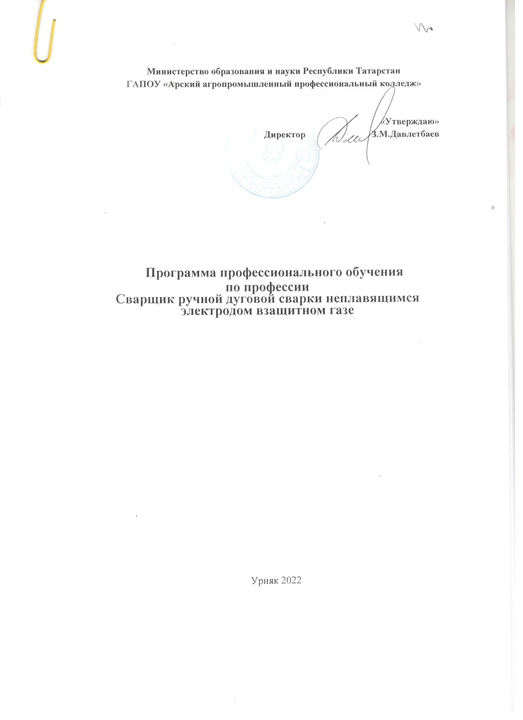

Программа профессионального обучения по профессии Сварщик ручной дуговой сварки неплавящимся электродом в
защитном газе
- Цели реализации программы
Программа предназначена для индивидуальной или групповой подготовки рабочих по профессии «Сварщик ручной дуговой сварки неплавящимся электродом в защитном газе» 3(4) разряда.
Целью реализации программы является формирование у обучающихся профессиональных знаний, умений и навыков по профессии рабочего «Сварщик ручной дуговой сварки неплавящимся электродом в защитном газе» в рамках 3 уровня квалификации вида профессиональной деятельности предусмотренного профессиональным стандартом «Сварщик», с присвоением 3(4) квалификационного разряда. Требования к результатам обучения.
Планируемые результаты обучения

2.1. Характеристика профессиональной деятельности, трудовых функций и (или) уровней квалификаций
В результате освоения программы обучающийся должен освоить выполнение предусмотренных профессиональным стандартом «Сварщик» трудовых функций 3 уровня квалификации:
Обобщенные трудовые функции |  |  | Трудовые функции
 |  | Уровень |  |  | Уровень
код | наименование | квалифи | наименование | код | квалифи
 |  | кации |  |  | кации
В | Сварка (наплавка, | 3 | Ручная дуговая сварка(наплавка) | В/03.3 | 3
 | резка) сложных и |  | неплавящимся электродом в
 | ответственных |  | защитном газе (РАД) и
 | конструкций |  | плазменная дуговая сварка
 | (оборудования, |  | (наплавка, резка) (П) сложных и
 | изделий, узлов, |  | ответственных конструкций
 | трубопроводов, |  | (оборудования, изделий, узлов,
 | деталей) из |  | трубопроводов, деталей) из
 | различных |  | различных материалов (сталей,
 | материалов (сталей, |  | чугуна, цветных металлов и
 | чугуна, цветных |  | сплавов), предназначенных для
 | металлов и сплавов, |  | работы под давлением, под
 | полимерных |  | статическими, динамическими и
 | материалов) |  | вибрационными нагрузками

Трудовая функция: В/03.3 Ручная дуговая сварка (наплавка) неплавящимся электродом в защитном газе (РАД) и плазменная дуговая сварка (наплавка, резка) (П) сложных и ответственных конструкций (оборудования, изделий, узлов, трубопроводов, деталей) из различных материалов (сталей, чугуна, цветных металлов и сплавов), предназначенных для работы под давлением, под статическими, динамическими и вибрационными нагрузками.

Трудовые  действия | Трудовые действия, предусмотренные трудовой функцией по коду А/04.2 настоящего профессионального стандарта
Трудовые  действия | Проверка работоспособности и исправности сварочного оборудования для РАД и П, настройка сварочного оборудования для РАД и П с учетом его специализированных функций (возможностей)
Трудовые  действия | Выполнение РАД и П сложных и ответственных конструкций с применением специализированных функций (возможностей) сварочного
Трудовые  действия | оборудования
Трудовые  действия | Выполнение РАД и П сложных и ответственных конструкций с применением специализированных функций (возможностей) сварочного оборудования
Трудовые  действия | Выполнение сварочных операций по технологии РАД и П ответственных конструкций в камерах с контролируемой атмосферой
Трудовые  действия | Выполнение плазменной резки металла
Трудовые  действия | Контроль с применением измерительного инструмента сваренных РАДи П сложных и ответственных конструкций на соответствие геометрических размеров требованиям конструкторской и производственнотехнологической документации по сварке
Трудовые  действия | Исправление дефектов РАД и П сваркой
Необходимые  умения | Владеть необходимыми умениями, предусмотренными трудовой функцией по коду А/04.2 настоящего профессионального стандарта
Необходимые  умения | Проверять работоспособность и исправность сварочного оборудования для РАД и П, настраивать сварочное оборудование для РАД и П с учетом особенностей его специализированных функций (возможностей)
Необходимые  умения | Владеть техникой плазменной резки металла
Необходимые  умения | Владеть техникой РАД и П сложных и ответственных конструкций во всех пространственных положениях сварного шва
Необходимые  умения | Владеть техникой П малых толщин (более 0,2 мм) из различных материалов
Необходимые  умения | Владеть техникой РАД и П ответственных конструкций в камерах с Контролируемой атмосферой
Необходимые  умения | Контролировать с применением измерительного инструмента сваренные РАД и П сложные и ответственные конструкции на соответствие геометрических размеров требованиям конструкторской производственно-технологической документации по сварке
Необходимые  умения | Исправлять дефекты РАД и П сваркой
 | Необходимые знания, предусмотренные трудовой функцией по коду А/04.2 настоящего профессионального стандарта
 | Устройство сварочного и вспомогательного оборудования для П, правила их эксплуатации и область применения
 | Специализированные функции (возможности) сварочного оборудования для РАД и П

 | Основные типы, конструктивные элементы и размеры сварных
Необходимые | соединений сложных и ответственных конструкций, выполняемых РАД и П
знания | Сварочные (наплавочные) материалы для РАД и П сложных и Ответственных конструкций
 | Техника и технология РАД и П для сварки (наплавки) сложных и ответственных конструкций во всех пространственных положениях сварного шва. Техника и технология плазменной резки металла
 | Техника и технология П для сварки малых толщин (более 0,2 мм) из Различных материалов
 | Методы контроля и испытаний ответственных сварных конструкций
 | Порядок исправления дефектов сварных швов

Программа разработана в соответствии на основе Федерального государственного образовательного стандарта среднего профессионального образования (далее ФГОС СПО) по профессии 150709.02 (15.01.05) Сварщик (электросварочные и газосварочные работы), утв. приказом Министерства образования и науки РФ от 2 августа 2013г. № 842, профессионального стандарта Сварщик (утв. приказом Министерства труда и социальной защиты РФ от 28 ноября 2013 г. N 701н.

2.2. Требования к результатам освоения программы
Слушатель, прошедший обучение и итоговую аттестацию должен быть готов к профессиональной деятельности в качестве Сварщик ручной дуговой сварки неплавящимся электродом в защитном газе 3-4-го разряда в организациях (на предприятиях) различной отраслевой направленности независимо от их организационно-правовых форм.
Лицам, прошедшим соответствующее обучение в полном объеме и получившим положительную оценку на итоговой аттестации, выдается документ о квалификации - СВИДЕТЕЛЬСТВО о присвоении 3-4 разряда профессии рабочего Сварщик ручной дуговой сварки неплавящимся электродом в защитном газе.
- Содержание программы
Трудоемкость обучения: 840 академических часа.
Форма обучения: очная.

3.1. УЧЕБНЫЙ ПЛАН
программы обучения по профессии Сварщик ручной дуговой сварки неплавящимся электродом в защитном газе 3-45 разряд
№ | Элементы учебного процесса, в т.ч. учебные  дисциплины, профессиональные модули,  междисциплинарные курсы | Всего  час. | В том числе |  |  | Форм  а  контр  оля
№ |  | Всего  час. | лекции | практ.  занятия | Промеж.и  итоговый  контроль | Форм  а  контр  оля
 | 2 | 3 | 4 | 5 | 6 | 7
ОП.00 | Общепрофессиональные дисциплины
ОП.01 | Основы материаловедения | 18 | 12 | 6 | 0 | зачет
ОП.02 | Охрана труда и окружающей среды | 18 | 12 | 6 | 0 | зачет
ОП.03 | Основы электротехники | 8 | 4 | 4 | 0 | зачет
ПМ.00 | Профессиональный курс |  | 0 | 0 | 0
ПМ.01 | Техника и технология ручной дуговой сварки неплавящимся электродом в защитном газе | 176 | 104 | 70 | 2 | Диф зачет
2 | Учебная практика | 216 |  |  |  | зачет
3 | Производственная практика | 392 |  |  |  | зачет
 | Квалификационный экзамен | 12 |  |  |  | экз
 | Всего: | 840 | 34 | 6 | 0

3.2. Учебная программа

ОП.01 Материаловедение

Введение. Цель изучения предмета. Перспективы материаловедения.

Строение, свойства и методы испытания металлов и сплавов. Классификация, строение металлов. Процесс кристаллизации, физические свойства, коррозия, механические свойства. Технологические свойства. Методы выявления внутренних дефектов без разрушения деталей.

Железоуглеродистые сплавы. Характеристика сплавов. Виды сплавов. Классификация сталей. Низколегированные стали

Термическая обработка. Назначение термической обработки. Виды термической обработки. Химико-термическая обработка. Назначение химико-термической обработки.

Цветные металлы. Классификация. Твердые сплавы.

Перспективы развития материаловедения. Новые виды материалов с улучшенными свойствами. Способы снижения материалоемкости.

ОП.02 Охрана труда и окружающей среды
Общие вопросы охраны труда. Источники законодательства по охране труда России. Режим труда и отдыха. Организация труда на рабочем месте. Понятие о производственном травматизме. Несчастные случаи, связанные со сварочным производством.
Производственная санитария. Требования к производственным помещениям. Вентиляция, защита от шума. Освещение. Средства индивидуальной защиты. Меры первой (доврачебной) помощи.
Охрана окружающей среды.
Гигиена труда и профилактика травматизма. Гигиена труда. Режим рабочего дня учащегося, требования к рабочей одежде, уход за ней и правила ее хранения. Профилактика профессиональных заболеваний и производственного травматизма.
Охрана труда при строительстве трубопроводов. Охрана труда при строительномонтажных работах. Охрана труда при сварочно-монтажных работах. Сварочные работы на высоте.
Основы пожарной безопасности. Источники пожаров и взрывов. Средства пожаротушения. Пожарная сигнализация.
Основы безопасности технологических процессов и оборудования. Организация контроля за соблюдением норм технологического регламента. Электробезопасность. Меры безопасности при перемещении грузов. Меры безопасности при работе на высоте.

ОП.03 Основы электротехники
Постоянный ток. Понятие, характеристики, единицы измерения, закон Ома для участка цепи, работа и мощность. Электрическая цепь: понятие, условное изображение элементов. Источники тока: типы, характеристики, способы соединения.
Магнитное поле. Магнитное поле: понятие, характеристики, единицы измерения. Электромагнитная индукция, самоиндукция, взаимоиндукция.
Переменный ток. Понятие, получение, характеристики, единицы измерения. Активные и реактивные элементы, их сопротивление. Мощность переменного тока. Трехфазныйток:получение, соединение фаз генератора и потребителей. Электрические измерения: понятие, методы, погрешности. Электроизмерительные приборы: классификация, класс точности, эксплуатационные группы. Измерения тока, напряжения, сопротивления, мощности в цепях постоянного тока.
Трансформаторы. Назначение, устройство, принцип действия, коэффициент трансформации. Режимы работы трансформаторов, коэффициент полезного действия, потери мощности.
Электрические машины. Назначение, классификация, устройство, принцип действия.

МДК 01.01 Техника и технология ручной дуговой сварки (наплавки) неплавящимся электродом в защитном газе
Оборудование для ручной дуговой сварки неплавящимся электродом. Оборудование сварочного поста. (Классификация. Основной вид оборудования сварочного поста.) Характеристики источников питания и способы регулирования режима сварки. Сварочные материалы. Классификация, условное обозначение. Электроды для сварки и наплавки . Классификация, условное обозначение. Правила поставки, хранения и подготовки сварочных материалов. Классификация, условное обозначение.
Виды сварки. Сварные соединения и швы. Классификация, условное обозначение. Условия зажигания и устойчивого горения дуги. Технологические свойства и характеристики дуги. Нагрев основного металла и формирование сварочной ванны. Свариваемость металлов и свойства сварных соединений. Расчётная оценка свариваемости по химическому составу конструкционных сталей. Напряжения и деформации при сварке.
Основы технологии ручной дуговой сварки неплавящимся электродом в защитном газе. Подготовка и сборка деталей под сварку. Выбор режимов при ручной дуговой сварке неплавящимся электродом в защитном газе. Выполнение стыковых и угловых швов неплавящимся электродом в защитном газе. Особенности сварки в различных пространственных положениях неплавящимся электродом в защитном газе. Способы и технология наплавки сталей неплавящимся электродом в защитном газе. Способы и технология наплавки цветных металлов неплавящимся электродом в защитном газе. Сварка низкоуглеродистых и низколегированных сталей. Сварка легированных, высоколегированных и углеродистых закаливающихся сталей. Сварка чугунов. Особенности сварки алюминиевых и магниевых сплавов. Особенности сварки меди и медных сплавов.
- Учебная практика
№  п/п | Темы | Кол-во  часов
 | Обучение в учебных мастерских
1. | Вводное занятие. Безопасность труда, пожаробезопасность при ручной дуговой сварки неплавящимся электродом в защитном газе | 16
2. | Освоение приемов работы с оборудованием | 12
3. | Сварка деталей из различных материалов | 48
4. | Выявление дефектов (подрезов, шлаковых включений, наплывов) сварных швов и их устранение | 36
5. | Комплексные работы. | 98
6. | Проверочная работа | 6
 | Итого | 216

Тема 1. Вводный инструктаж, безопасность труда и пожарная безопасность при ручной дуговой сварки неплавящимся электродом в защитном газе
Ознакомление обучающихся с учебными мастерскими, с правилами внутреннего распорядка и режимом работы в учебных мастерских. Ознакомление со сварочным оборудованием и аппаратурой, образцами сварных узлов и сварных конструкций. Ознакомление с инструментами и приспособлениями сварщика. Распределение обучающихся по рабочим местам. Техника безопасности. Техника безопасности в учебных мастерских и на рабочих местах. Предупреждение травматизма. Ограждение опасных мест. Безопасные приемы выполнения работ. Правила и инструкции по технике безопасности на рабочем месте. Основные правила техники безопасности в заготовительных и сварочных цехах. Пожарная безопасность. Предупреждение причин пожаров. Правила пользования нагревательными приборами, электроинструментами, электродвигателями,
отключения электросети, меры предосторожности при пользовании
пожароопасными жидкостями и газами. Устройство и применение огнетушителей и внутренних пожарных кранов.

Тема 2 Освоение приемов работы с оборудованием
Ознакомление со сварочным оборудованием. Присоединение сварочных проводов к источнику питания постоянного тока и свариваемому изделию для сварки прямой и обратной полярности.

Тема 3 Сварка деталей из различных материалов
Зажигание сварочной дуги различными способами. Подбор режимов РАД углеродистых и конструкционных сталей, цветных металлов и их сплавов. Подбор режимов РАД углеродистых и конструкционных сталей, цветных металлов и их сплавов: подбор диаметров вольфрамовых электродов, газовых сопл, присадочных прутков, соответствующих различной толщине основного металла, регулирование величины сварочного тока, определение расхода защитного газа. Подбор режимов РАД легированных сталей: подбор диаметров вольфрамовых электродов, газовых сопл, присадочных прутков, соответствующих различной толщине
основного металла, регулирование величины сварочного тока, определение расхода защитного газа. Подготовка под сварку деталей из углеродистых и конструкционных сталей, цветных металлов и их сплавов, легированных сталей. Выполнение сборки и РАД угловых швов пластин длиной 350-400 мм из углеродистой или конструкционной стали толщиной 3-5 мм в потолочном положении. Выполнение сборки и РАД угловых швов пластин длиной 350-400 мм из углеродистой или конструкционной стали толщиной 3-5 мм в вертикальном положении сварного шва. Выполнение сборки и РАД угловых швов пластин длиной 350-400 мм из углеродистой или конструкционной стали толщиной 3-5 мм в горизонтальном положении. Выполнение сборки и РАД горизонтальных стыковых швов труб длиной 150-200 мм каждая из углеродистой или конструкционной стали диаметром 25-89 мм толщиной 3-5 мм в неповоротном положении. Выполнение
9
сборки и РАД вертикальных стыковых швов труб длиной 150-200 мм каждая из углеродистой или конструкционной стали диаметром 25-89 мм толщиной 3-5 мм в не поворотном положении с поддувом корня шва. Выполнение сборки и РАД вертикальных стыковых швов труб длиной 150-200 мм каждая из нержавеющей стали диаметром 25-57 мм толщиной 3-4 мм в не поворотном положении с поддувом корня шва. Выполнение сборки и РАД горизонтальных стыковых швов труб длиной 150-200 мм каждая из нержавеющей стали диаметром 25-57 мм толщиной 3-4 мм в не поворотном положении. * Выполнение сборки и РАД стыковых швов труб длиной 150-200 мм каждая из углеродистой или конструкционной стали диаметром 25-89 мм толщиной 3-5 мм в наклонном положении сварного шва под углом 45⁰ с поддувом корня шва. Выполнение сборки и РАД стыковых швов пластин длиной 350-400 мм толщиной 1,5-5 мм из нержавеющей стали в горизонтальном положении сварного шва. * Выполнение сборки и РАД кольцевых швов труб длиной 150-200 мм каждая из алюминия и его сплавов диаметром 25-150 мм толщиной 3-8 мм в горизонтальном положении. * Выполнение сборки и РАД замкнутой конструкции типа сосуда из углеродистой или конструкционной стали толщиной 3-5мм в неповоротном положении. Выполнение сборки и РАД кольцевых швов труб длиной 150-200 мм каждая из алюминия и его сплавов диаметром 25-150 мм толщиной3-8мм в наклонном положении сварного шва под углом 45°. Выявление, зачистка и удаление поверхностных дефектов сварных швов пластин, труб из углеродистой или конструкционной стали, из алюминия и его сплавов, из нержавеющей стали после РАД.

Тема 4 Выявление дефектов (подрезов, шлаковых включений, наплывов) сварных швов и их устранение
Выявление дефектов (подрезов, шлаковых включений, наплывов) сварных конструкций. Использование способов уменьшения и предупреждения деформаций..

Тема 5 Комплексные работы
Сварка различных простых и средней сложности третьего разряда различных деталей - скоб, проушин, ключей, кожухов, гаек, балок небольшого размера с установкой заданной силой тока. Выполнение работ, включающих прихватку листов свариваемых встык, внахлестку, в тавр, в угол. Сварка металлических конструкций, сварка в сосудах, коробок. Приварка труб и заглушек. Выявление дефектов путем наружного осмотра, разреза. Устранение дефектов сварных швов. Тема 6 Проверочные работы
5.Производственная практика
№  п/п | Темы | Кол-во  часов
1. | Организация рабочего места и правила безопасности труда при ручной дуговой сварке, наплавке неплавящимся электродом (РАД). | 6
2. | Освоение приемов работы с оборудованием | 12
3. | Комплексные работы | 368
4. | Выполнение выпускной практической квалификационной работы | 6
 | Итого | 392

Тема 1. Организация рабочего места и правила безопасности труда при ручной дуговой сварке, наплавке неплавящимся электродом (РАД).
Организация рабочего места и правила безопасности труда при ручной дуговой
сварке, наплавке неплавящимся электродом (РАД).
Тема 2. Освоение приемов работы с оборудованием.
Комплектация сварочного поста РАД. Настройка оборудования для РАД. Зажигание сварочной дуги различными способами. Подбор режимов РАД сварки углеродистых и конструкционных сталей, цветных металлов и их сплавов.
Тема3. Комплексные работы.
Подготовка под сварку деталей из углеродистых и конструкционных сталей, цветных металлов и их сплавов. Сборка деталей из углеродистых и конструкционных сталей, цветных металлов и их сплавов с применением приспособлений и на прихватках.
Выполнение РАД угловых швов пластин из углеродистой и конструкционной стали в различных положениях сварного шва.
Выполнение РАД пластин из углеродистой и конструкционной стали в различных положениях сварного шва. Выполнение РАД кольцевых швов труб из углеродистых и конструкционных сталей в различных положениях сварного шва. Выполнение РАД угловых швов пластин из цветных металлов и сплавов в различных положениях сварного шва. Выполнение РАД стыковых швов пластин из цветных металлов и сплавов в различных положениях сварного шва. Выполнение РАД кольцевых швов труб из цветных металлов и сплавов в различных положениях сварного шва. Выполнение РАД стыковых и угловых швов пластин толщиной 2-20 мм из углеродистой стали в горизонтальном. вертикальном и потолочном положениях. Выполнение РАД кольцевых швов труб диаметром 25 - 250 мм, с толщиной стенок 1,6 - 10 мм из углеродистой стали в горизонтальном и вертикальном положении. Выполнение РАД кольцевых швов труб диаметром 25 - 250 мм, с толщиной стенок 1,6 - 10 мм из углеродистой стали в наклонном положении под углом 45°. Выполнение ручной дуговой наплавки валиков на плоскую поверхность деталей в различных пространственных положениях сварного шва. Выполнение ручной дуговой наплавки на цилиндрическую поверхность деталей в различных пространственных положениях сварного шва.

Тема 4.
- Материально-технические условия реализации программы
Реализация программы учебной / производственно практики предполагает наличие специального оборудованного помещения Сварочная мастерская № 1
Перечень основного оборудования:
- инверторные сварочные выпрямители;
- выпрямители сварочные ВД-300;
- трансформаторы сварочные ТДМ 302 у2;
- трансформаторы сварочные ТД 300;
- трансформаторы сварочные ТД 500

Сварочная мастерская № 2
Комплект сварочного оборудования для аргонно-дуговой сварки
№ | Наименование | Кол-во, шт
1. | Источник питания MasterTig MLS 2300 ACDC | 8
2. | Сварочный кабель 25мм2, 5м с разъемами на напряжение менее 80В | 8
3. | Панель управления MasterTig MLS АСХ | 8
4. | Сварочная горелка ТТС 220 4м | 8
5. | Заземляющий кабель 25мм2, 5м с разъемами на напряжение менее 80В | 8
6. | Газовое сопло №6 (10мм) | 8
7. | Гнездо зажимной цанги 2,4 | 8
8. | Изоляционное тефлоновое кольцо | 8
9. | Зажимная цанга 2,4 | 8
10. | Колпачок электрода длинный, пластик | 8
11. | Комплект учебных заданий по курсу дуговая сварка | 8

Комплект полуавтоматического сварочного оборудования (с расходными материалами)
№ | Наименование | Кол-во, шт
1. | Источник питания KEMPACT 323R | 8
2. | Комплект к проволокоподающему устройству FE (MC/FC) V1.2 DURATORQUE KIT №2 | 8
3. | Сварочная горелка FE32 5M | 8
4. | Газовое сопло L76/014,PMT27-3OW | 8
5. | Адаптер контактного наконечника М8 PMT27,32,30W | 8
6. | Контактный наконечник М8 1,0 | 8
7. | Контактный наконечник М8 1,2 | 8
8. | Газовый диффузор к сварочным горелкам PMT27,32,30W | 8

9. | Направляющий канал красный 0,9-1,2/5М ББ | 8
10. | Подающий ролик приводной 1,0, красный V70°1.0/1KFM2/4 | 16
11. | Подающий ролик прижимной 1,0, красный V70°1.0/1KFM2/4 | 16
12. | Горло горелки РМТ/ММТ-27,32 30W | 8

- Учебно-методическое обеспечение программы
Основные источники:
- Государственный стандарт. Ручная дуговая сварка ГОСТ 5264-80 «Основные типы конструктивных элементов»
- Куликов О.Н. Охрана труда при производстве сварочных работ. - М.: Академия, 2015г.
- Овчинников В.В. Контроль качества сварных соединений. - М.: Академия, 2015г.
- Чернышов Г.Г. Сварочное дело. Сварка и резка металлов.- М.: Академия, 2015г.
- Овчинников В.В. Современные материалы для сварочных конструкций. - М.: Академия, 2015г.
- Корякин - Черняк. Краткий справочник сварщика. - Санкт-Петербург, 2016г.
Дополнительные источники:
- Жегалина Т.Н., Сварщик. Технология выполнения ручной сварки: практические осно- вы профессиональной деятельности: Учебное пособие. Учебник 2006год.
- Овчинников В.В. Современные виды сварки. М. «Академия» 2012год.
- Чернышов Г.Г.; Технология сварки плавлением и термической резки М. «Академия» 2011год.
- Лаврешин С.А.; Производственное обучение газосварщика. М. «Академия» 2011год.
- Галушкина В.Н.; Технология производства стальных конструкций. М. «Академия» 2011год.
- Овчинников В.В; Технология ручной и плазменной сварки и резки металла. М. «Ака-демия» 2011год.
- Чернышов Г.Г. Сварочное дело: сварка и резка металлов. М.,
«Академия», 2008г., 496с.
- Чернышов Г.Г., Полевой Г.В., Выборнов А.П. и др. Справочник электросварщика и газорезчика. М., «Академия», 200 г., 400с.
- Маслов В.И. Сварочные работы. М., «Академия», 2008г., 240с.
- Быков М.Д., Казаков Ю.В., Козулин М.Г. и др. Сварка и резка металлов. М., «Академия», 2008г., 400с
- Журнал « Сварочноепроизводство».
Интернет-источники:
... www.osvarke.info
- Оценка качества освоения программы
Контроль и оценка достижений слушателей
Контроль и оценка достижений слушателей включает текущий контроль результатов образовательной деятельности, промежуточную и итоговую аттестацию по блокам дисциплин и модулей с целью проверки уровня знаний и умений, сформированности профессиональных компетенций.
Текущий контроль результатов подготовки осуществляется преподавателем впроцессе проведения практических занятий в целях получения информации:
- о выполнении требуемых действий в процессе учебной деятельности;
- о правильности выполнения требуемых действий;
- о соответствии формы действия данному этапу усвоения учебного материала. Основными формами промежуточной аттестация являются:
- дифференцированный зачет/ зачет по отдельной учебной дисциплине;
При проведении зачета требуемый уровень подготовки слушателя фиксируется
словом«зачтено». При проведении дифференцированного зачета и экзамена уровень подготовки слушателя оценивается в баллах: 5 (отлично), 4 (хорошо), 3
(удовлетворительно), 2 (неудовлетворительно).
Итоговая аттестация результатов подготовки выпускников осуществляется в форме квалификационного экзамена, который включает в себя практическую квалификационную работу и проверку теоретических знаний (тестирование).
Текущий контроль знаний проводится по результатам освоения программ общепрофессиональных учебных дисциплин (ОП), предусмотренных учебным планом программы, путем формализованного наблюдения за ходом выполнения практических работ, демонстрации выполнения производственных профессиональных заданий и выполненной самостоятельной работы слушателя.
К итоговой аттестации допускаются лица, выполнившие требования, предусмотренные программой профессионального обучения. В ходе квалификационного экзамена членами аттестационной комиссии проводится оценка освоенных выпускниками трудовых функций в соответствии с критериями, утвержденными образовательным учреждением.
Членами аттестационной комиссии по медиане оценок определяется интегральная оценка качества освоения программы профессионального обучения.
Лицам, прошедшим соответствующее обучение в полном объеме и получившим положительную оценку на аттестации, выдается документ о квалификации - СВИДЕТЕЛЬСТВО о профессии рабочего.
- КОНТРОЛЬНО-ОЦЕНОЧНЫЕСРЕДСТВА
Тестовое задание
МДК 03.01 Ручная дуговая сварка (наплавка) неплавящимся электродом в защитном
газе
№ | Вопросы |  | Ответы | Правильный  ответ
Выбрать единственно правильный ответ
1 | Что это за обозначения ВСВУ- 315, ВДУ-500. |  | - генератор  Б) выпрямитель  - агрегат | Б
2 | Существует три варианта за сварочной дуги при аргонод сварке, какой это вид? | щиты  (уговой | - струйная защита  Б) в местных герметичных камерах  - общая защита в камерах с контролируемой атмосферой | Б
3 | В какой цвет окрашиваются аргоновые баллоны? |  | - белый Б) серый  - красный | Б
4 | Укажите максимальное давление в наполненном ацетиленовом баллоне |  | - 100 атм Б) 25 атм  - 150 атм | В
5 | Что это за обозначение TIG - АС |  | А) способ дуговой сварки вольфрамовым электродом в среде защитного газа на постоянном токе Б) способ дуговой сварки вольфрамовым электродом в среде защитного газа на переменном токе | Б

6 | Где показана правильная заточка вольфрамового электрода на переменном токе? | Заточка \Л/ - электрода  Ш  —  02-05 мм • ^{К Ш} | Б
7 | Разделка кромок производится в зависимости от ? | - от состава металла Б) толщины металла  - от пространственного положения | Б
8 | * Л-»  А Б | Укажите на каком рисунке показана безконтактнный способ зажигания дуги? | А
9 | Что в первую очередь включается на горелке при аргонодуговой сварке? | - подача электрода  Б) подача защитного газа  - нет правильного ответа | Б
10 | Чем можно измерить давление газа в баллоне? | - затвор Б)редуктор  - манометр | Б
Возможны несколько вариантов
11 | Инверторные источники обладают: | - малой массой и габаритами;  Б) низким коэффициентом полезного действия;  - бесступенчатым регулированием сварочного тока. | А, В
12 | Какой газ находится в баллоне в газообразном состоянии? | - ацетилен Б) аргон  - кислород  Г) нет правильного ответа | Б,В
13 | При сварке стал 10,20 выберите марку сварочной проволоки соответствующую данному металлу: | - Св-08НХ Б) Св-08ГС  - Св-08Г2С Г) Св-10ХМФ | Б,В
14 | Снимать фаску для получения скоса | А) напильником | Б, Г

 | кромки можно: | Б) только механическим способом  В) газовым резаком Г) на фрезерных станках
15 | Какие материалы не должны | А) Окалина | А,Б,В
 | находиться в зоне наплавке? | Б) Масло В) Ржавчина
Вставьте пропущенное слово
16 | Редуктор -этоустройство для | газа до рабочего и | Понижения
 | обеспечения его постоянства во время работы. |  | давления
17 | К технике сварки относиться угол наклона сопла горелки, присадки и |  | Электродом
 | движение
18 | Контактный способ зажигания дуги это когда дуга между и  изделием возникает в результате короткого замыкания электрода на |  | Электродом
 | изделие
19 | Разметкой называется операция нанесения на поверхность  линий (рисок), определяющих согласно чертежу контуры детали или |  | Заготовки
 | места, подлежащие обработке
20 | Дуговая сварка неплавящимся электродом- это дуговая сварка, |  | нерасплавляю
 | выполненная при сварке электродом |  | щимся
Определите последовательность выполнения
21 | Установить правильную | А) выбор силы сварочного | 1 - Б
 | последовательность выбора режима | тока | 2 - А
 | сварки | Б) выбор диаметра | 3 -Г
 |  | вольфрамового электрода В) выбор угла наклона Г) выбор длины дуги | 4 - В
22 | Установить правильную | А) подготовить аппаратуру к | 1 -А
 | последовательность стыковой | работе | 2 - В
 | сварки листов | Б) выбрать правильную | 3 - Б
 |  | подготовку кромок | 4 -Г
 |  | В) произвести подготовку | 5 -Д
 |  | металла к сварке Г) включить источник
 |  | питания, зажечь дугу Д) произвести сварку
Определить соответствие оборудования, аппаратуры

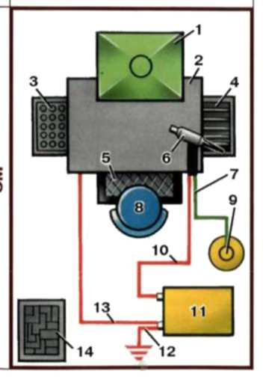
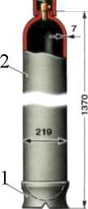
24
25
- Ножницы
- Ножовка
- Труборез
- Резак
3 0> 4
А) ящик для деталей | 1- Б
Б)вентиляция | 2- Г
В) резиновый коврик | 3- Д
Г) рабочий стол | 4- А
Д) ящик для электродов | 5- В
Е)горелка | 6- Е
Ж) газовый рукав | 7- Ж
З) Газовый баллон | 8- И
И) Стул | 9- З
К) Источник питания | 10- Л
Л) Сварочный провод | 11- К
М) Заземление | 12-М
Н) Ящик для отходов | 13- О
О) Обратный провод | 14 -Н
А) предназначены в основном | 1-Б
для разрезания сортового и | 2-А
профильного проката вручную | 3-В
Б) можно резать листовую | 4-Г
сталь толщиной до 0,7 мм,
кровельное железо
В) применяют для разрезания
труб различного диаметра
Г) для резки листового и
профильного металла любых
толщин
А) корпус | 1-В
Б) вентиль | 2-А
В) башмак | 3-Б
Г) колпак | 4-Г

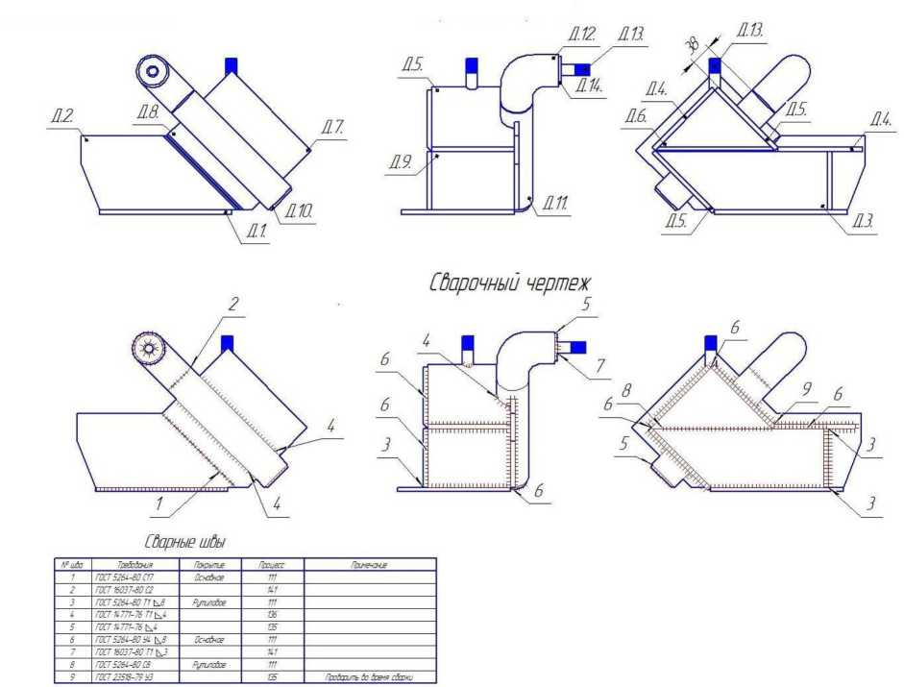
Рис.1. Общий вид конструкции для выполнения практической квалификационной
работы

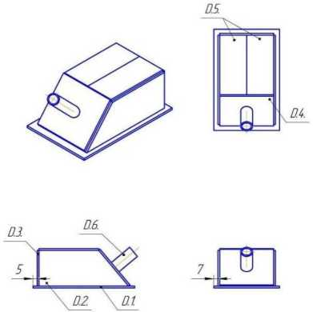
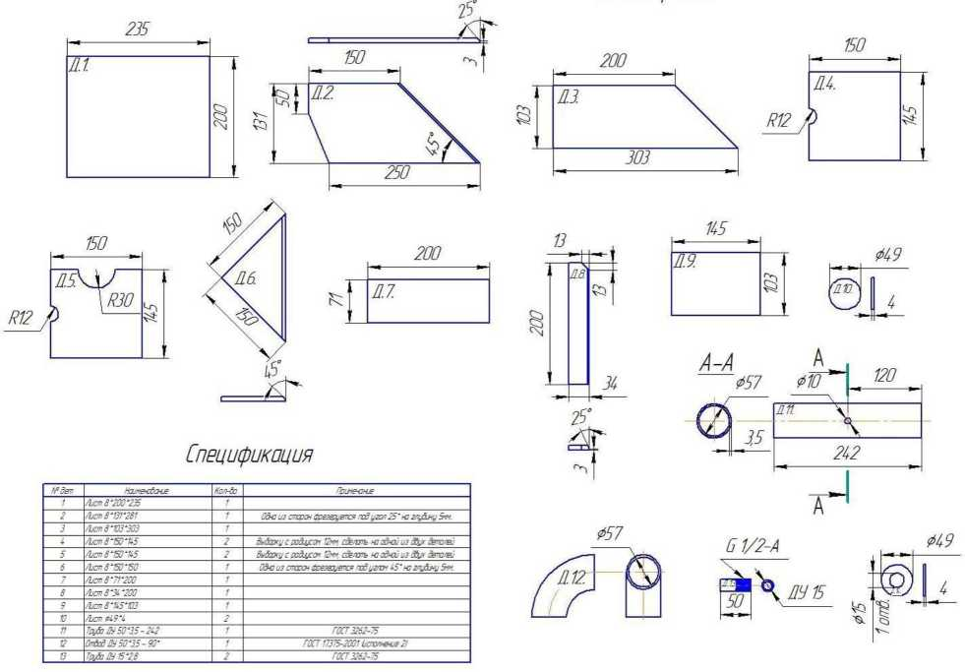
Спецификация
№ Зет. | Наименование | Кол-во | Примечание
1 | Лист Г110470 | 1
2 | Лист 1*60450 | 2 | угол 75“
3 | Лист 7 ‘60*90 | 1
4 | Лист 4 ‘78 '90 | 1
5 | Лист №100 | 2
6 | Резьба 1/2" | 1

Технические цслоЬия
- Сборку выполнить по требованиям ГОСТ % 771-76 и ГОСТ23518-79.
- Весь процесс сварки произвести с учетом пластины й. 1.
- Зачистку швов не производит.
Рис.1. Общий вид и спецификация конструкции для выполнения практической
квалификационной работы
ОПИСАНИЕЗАДАНИЙ.
- Описание: частично замкнутая конструкция из алюминия (рис.1) , которая сваривается с помощью ручной аргонодуговой сварки неплавящимся электродом.
- время сварки: примерно 2-3часа;
- размер: примерно 200 мм x 200 мм x 250мм;
- толщина алюминиевой пластины/стенки трубы от 1,5 до 3 мм.
Все швы выполняются в один проход с использованием присадочного металла. Данный испытательный модуль при необходимости распиливается на две половины для обеспечения оценки глубины проплавления и маркировки.
- Конструкция из нержавеющей стали
Описание: частично замкнутая конструкция из нержавеющей стали, которая сваривается с помощью с помощью ручной аргонодуговой сварки неплавящимся электродом.
- время сварки: примерно 2-3часа;
- размер: примерно 150 мм x 150 мм x 200мм;
- толщина стальной пластины/трубы от 1,5 до 3мм.
Все корневые проходы стыковых и угловых соединений выполняются с защитой корня шва поддувом аргона. Все швы выполняются в один проход с использованием присадочногометалла.
Указания по сборке и сварке:
- снятие материала не допускается на любой из поверхностей корня шва или его облицовки. «Облицовка» определяется как завершающий слой сварного шва, который имеет соответствующие размеры и форму. Для возобновления сварки предыдущий шов может быть подготовлен (шлифовкой);
- обработка проволочной щеткой, ручной или механической, может применяться на всех сварочных поверхностях сосудов под давлением (Модуль 2). Однако обработка проволочной щеткой не допускается на облицовочных швах алюминиевого проекта(Модуль
3) и проекта из нержавеющей стали (Модуль 4);
- поверхность шва алюминиевого конструкции и конструкции из нержавеющей стали должны быть представлены в состоянии «каксварено». Очистка, шлифовка, обработка стальной стружкой, проволочной щеткой или химическая очистка любых верхних швов не допускается;
- прихватки должны иметь длину не более 15 мм. Прихватка образцов выполняется следующим образом: один 25-мм прихваточный шов, помещенный в пределах 50 мм центральной части образца с тыльной стороны, и по одной прихватке на каждом из концов контрольного образца;
- при прихватке сосудов под давлением 15 мм швы могут совпадать с осями X, Y иЪ\
- при сборке сосудов под давлением участник может применять один из сварочных процессов, указанный на чертеже для прихватки в данной точке;
- прихватки не выполняются на внутренней части сосудов под давлением.
1. КРИТЕРИИ ОЦЕНКИ.
Общее количество баллов для всех критериев оценивания должно составлять 100.
Критерий | Субкритерий | Название | Отметки  засубкритерий | Макс.  отметки
А | Визуальный и измерительныйконтроль |  |  | 60
А | А5 | Модуль 1 - Резервуар высокогодавления | 20
А | А6 | Модуль 2 -  Алюминиевая  конструкция | 20
А | А7 | Модуль 3 - Конструкция из нержавеющей стали | 20
В | Испытаниедавлением |  |  | 10
В | В1 | Модуль 1- Резервуар высокогодавления | 10
С | Разрушающий и неразрушающийконтроль |  |  | 20
С | С4 | Модуль 2 - Алюминиевая конструкция (радиографический контроль) | 10
С | С5 | Модуль 3 - Конструкция из нержавею щейстали (радиографический контроль) | 10
Б | Сборка и трактовканавыков |  |  | 10
Б | Б1 | Все модули - сборка и трактовка навыков | 10
ВСЕГО БАЛЛОВ |  |  | 100

2. СПЕЦИФИКАЦИЯ ОЦЕНКИНАВЫКОВ.
Описаниедефекта | Объяснение | Ограничениядлядефекто  в
1.Трещины | Отсутствуютли в сварномшве трещины? | Недопустимы
2. Кратерышва | ца ли заполнены все кратеры шваМ? о | эдуль 1 (резервуар)<1,5 мм; Модуль 2 (алюм.) <1 мм;  Модуль 3 (нерж. сталь) <1 мм
3. Прожог | Отсутствуютлипрожоги? | Недопустимы
ленышлак и брызги | Весь ли шлак и брызги удалены из места соединений и примыкающихобластей? | олжно быть удалено более 99% всего шлака и брызг
5. | Наблюдаются ли на сварной поверхности следышлифования | законченном сварном шве не должны наблюдаться

Следышлифования | или других приемовудаления металла? | следы удаления металла
лючения и поры | Присутствуют ли в металле сварного шва включения и поры? | Модуль 1 (резервуар) - макс.2 дефекта Модуль 2 (алюм.) - макс.2 дефекта  Модуль 3 (нерж. сталь) - макс.  2 дефекта
7. Свищи | Присутствуют ли на металле сварного шва свищи? | Недопустимо
8. Подрезы | Присутствуют ли на металле сварного шва подрезы? | <0,5мм
9. Нахлест | Не наблюдается ли нахлест в местах соединений? | Недопустимо
10. Непровар | Не наблюдается ли непровар в местах соединений? | Недопустимо
11.  Чрезмернаявогнутост  ьшва | Не наблюдается ли на всей глубине провара чрезмерная вогнутость? | Модуль 2ГОСТ14806-80 Модуль 3ГОСТ16037-80
12.  Излишняяглубинапро  варашва | Не наблюдается ли в местах соединений излишняя глубина провара шва? | Модуль 2ГОСТ14806-80 Модуль 3ГОСТ16037-80
3.  Излишняявыпуклость | Не наблюдается ли в местах соединений излишняя выпуклость шва? | Модуль 1<2,5мм Модуль 2ГОСТ14806-80 Модуль 3ГОСТ16037-80
14. Неполностью заполненныйшов | Полностью ли заполнен шов при стыковой сварке | Недопустимо
5. Линейноесмещение | Не наблюдается ли в местах соединений линейное смещение? | Модуль 1 (резерв.)<1,0мм Модуль 2 (алюм.) <1,0мм Модуль 3 (нерж.ст.)<1,
16. Размерыугловых швов | Соответствуют ли угловые швы спецификациям? (величина катета угловогошва) | Модуль 1 (резерв.)-0/+2мм
17. Излишняя ширина лицевой стороны стыкового шва | Является ли ширина шва одинаковой по всей его длине? (необходимо измерить его в самом узком и самом широком месте) | Модуль 1<2,0мм Модуль 2ГОСТ14806-80 Модуль 3ГОСТ16037-80

- Составители программы
Жуков Александр Владимирович, мастер производственного обучения ОГБПОУ СмолАПО
Дятлова Мария Николаевна, преподаватель ОГБПОУ СмолАПО
ОСЮ «БалтЭнергоМаш»

215-850. Смоленская обл., Кардымоескийр-н.. Кардымо so рп. ул. Ленина, д.65 тел./факс: +7 (495) 785-73-87.225-49-29 e-mail: beirH@baltenergomas.ru

^{v}* '^{v}- * ■jz-x*?:,
ЭКСПЕРТНОЕ ЗАКЛЮЧЕНИЕ
- Наименование заключения экспертизы.
Техническая экспертиза программы профессионального обучения повышения квалификации по профессии Сварщик ручной дуговой сварки неплавящимся электродом в защитном газе (4-5 разряд)
- Наименование документа.
Программа профессионального обучения повышения квалификации по профессии Сварщик ручной дуговой сварки неплавящимся электродом в защитном газе (4-5 разряд)
  - Назначение прог раммы.
Программа профессионального обучения повышения квалификации по профессии Сварщик ручной дуговой сварки неплавящимся электродом в защитном газе (4-5 разряд) предназначена для повышения квалификации специалистов предприятий по профессии «Сварщик ручной дуговой сварки неплавящимся электродом в защитном газе ».
Областью деятельности специалистов является выполнение сварки (наплавка, резка) сложных и ответственных конструкций (оборудования, изделий, узлов, трубопроводов, деталей) из различных материалов (сталей, чугуна, цветных металлов и сплавов, полимерных материалов).
Объектами профессиональной деятельности являются изделия, инструменты; оборудование для механизированной сварки плавлением; специальные и универсальные приспособления; контрольно - измерительные инструменты и приборы; оснастка; техническая и справочная документация.
9
Область распространения образовательной программы.
Сеть образовательных организаций, социальные партнеры, заключившие договора о сотрудничестве с ОГБПОУ СмолАПО.
- Цель экспертизы.
Дать оценку разработанной программы повышения квалификации.
- Вводная часть.
  - Сведения об экспертной организации.
ООО «БалтЭнергоМаш»
Адрес: 215850, Смоленская область, пгт.Кардымово, ул. Ленина, д.65.
+7 (495) 785-73-87
E-mail: bem@baltenergomash.i-u
Генеральный директор -Е.А.Кочетков
- Сведения об экспертах
Лезликов С.А- руководитель отдела технического контроля ООО «БалтЭнергоМаш»;
Фёдоров Н.Н. -инженер отдела технического контроля ООО «БалтЭнергоМаш» .
6. Результаты проведения экспертизы
В ходе проведения технической экспертизы независимыми экспертами была изучена Программа повышения квалификации по профессии Сварщик ручной дуговой сварки неплавящимся электродом в защитном газе (4-5 разряд):
Программа профессионального обучения повышения квалификации по профессии Сварщик ручной дуговой сварки неплавящимся электродом в защитном газе (4-5 разряд), включающая в себя: цели реализации
программы, требования к результатам обучения, характеристику трудовых функций 3 уровня квалификации, требования к результатам освоения программы, учебный и учебно-тематический план, аннотации общетехнических дисциплин и дисциплин профессионального курса, учебный план и содержание производственного обучения, материально- технические условия реализации программы, оценку качества освоения профессиональной программы.
Результатами технической экспертизы послужили представленные замечания экспертов в ходе изучения содержания программы.
Вывод.
Общие выводы по оценке экспертируемой программы профессионального обучения повышения квалификации по профессии Сварщик ручной дуговой сварки неплавящимся электродом в защитном газе (4-5 разряд).
Оформление и структура программы профессионального обучения повышения квалификации соответствуют заявке по разработке программы профессионального образования (повышения квалификации) по рабочей профессии Сварщик ручной дуговой сварки неплавящимся электродом в защитном газе (4-5 разряд).
Программа повышения квалификации по профессии Сварщик ручной дуговой сварки неплавящимся электродом в защитном газе (4-5 разряд) разработана на основе профессионального стандарта Сварщик (утв. приказом Министерства труда и социальной защиты РФ от 28 ноября 2013 г. N701h, для лиц, имеющих профессиональное/среднее профессионально/высшее профессиональное образование; лиц в возрасте старше восемнадцати лет при наличии среднего общего образования.
В программе отражены требования к слушателям, квалификационная характеристика выпускника, область и объекты профессиональной деятельности, характеристика трудовых действий, знаний и умений для каждой трудовой функции 3 уровня квалификации. В программе представлен учебный и учебно-тематический план, установлены формы промежуточной аттестации. Оценка качества освоения программы повышения квалификации по профессии Сварщик ручной дуговой сварки неплавящимся электродом в защитном газе (4-5 разряд), включает текущий контроль знаний и итоговую аттестацию слушателей.
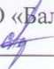
Руководитель отдела технического контроля ООС ттЭнергоМаш»
С.А.Лезликов

«Зс » 2019г.

« 10 » о 2> 2019г

